证书编号：91500112MA5UJW8569001Q
单位名称: 重庆市鱼三娘食品开发有限公司
注册地址: 重庆市长寿区葛兰镇康富路2号
法定代表人: 聂华山
生产经营场所地址: 重庆市长寿区葛兰镇康富路2号
行业类别: 其他调味品、发酵制品制造 |  | 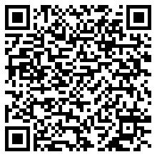
统一社会信用代码：91500112MA5UJW8569
有效期限：自2022年09月19日至2027年09月18日止
发证机关： | （盖章）重庆市长寿区生态环境局
发证日期： | 2022年08月08日
中华人民共和国生态环境部监制 重庆市长寿区生态环境局印制

